Mall

Förnyad konkurrensutsättning (FKU)
VA-material 2024-2
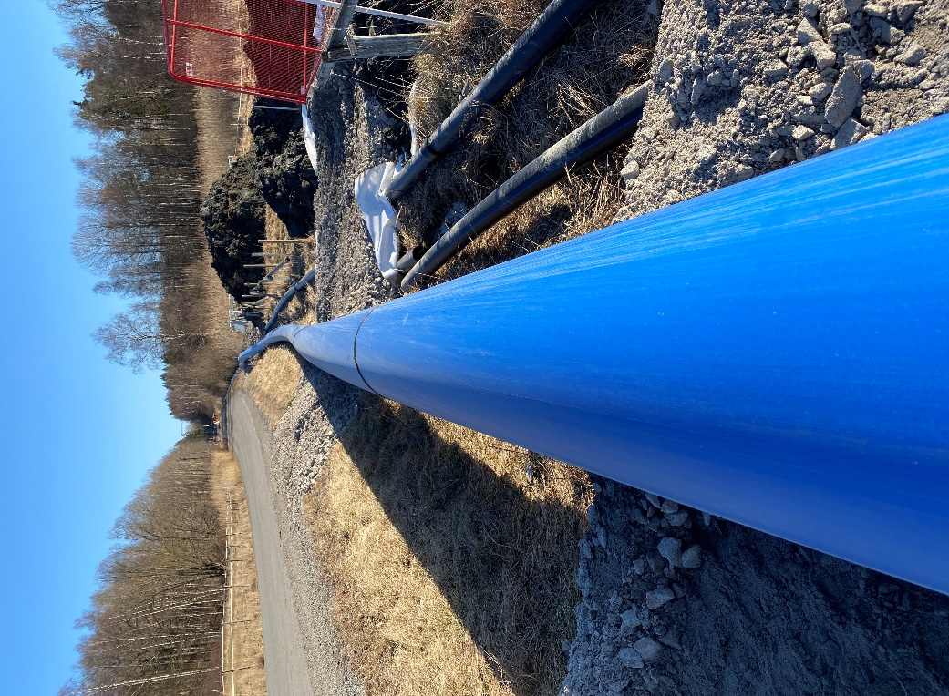

Inledning
Denna mall är framtagen i syfte att kunna underlätta vid avrop genom förnyad konkurrensutsättning från ramavtalet VA-material 2024-2. Förnyad konkurrensutsättning används vid avrop som beräknas överstiga ett värde om 250.000 SEK. Ett avrop får inte delas upp i flera delar för att kringgå beloppsgränsen.

Denna mall är inte tvingande utan ska ses som ett förslag. Ni är fria att utforma ert avrop hur ni vill så länge det inte strider mot ramavtalets villkor eller mot Lagen om offentlig upphandling (LOU).

Inköpscentralen rekommenderar dock att ett upphandlingsverktyg (Mercell Tendsign eller liknande) används för att genomföra den förnyade konkurrensutsättningen för att ha allt samlat på ett ställe samt att de regler som LOU uppställer för en avropsprocess upprätthålls enklast genom dessa verktyg. Fråga upphandlingsavdelningen i din organisation om du behöver hjälp.

Om du har frågor är du välkommen att kontakta Adda inköpscentral:
Telefon: 08-525 029 96
E-post: inkopscentralen@adda.se

Allmänt
Ramavtalet omfattar köp av VA-material och är indelat i 21 geografiska avtalsområden (se nedan) Vid en förnyad konkurrensutsättning skickas en avropsförfrågan till samtliga leverantörer inom ert aktuella geografiska område för att på nytt konkurrera och lämna avropssvar i enlighet med de villkor som anges i ramavtalet.
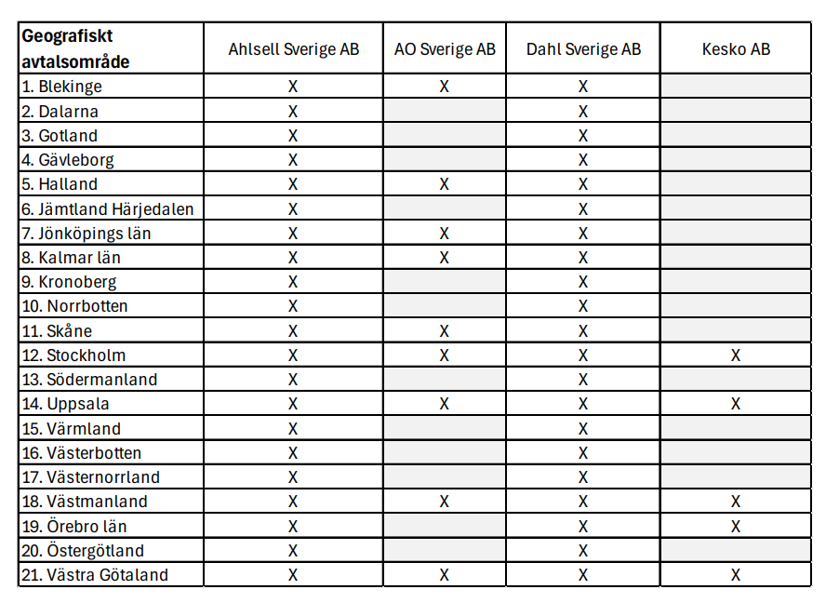

Avropa genom förnyad konkurrensutsättning
Vid förnyad konkurrensutsättning får ramavtalsleverantörerna konkurrera på nytt utifrån ert behov. Avropssättet gör det möjligt för er att göra en bättre affär för er specifika beställning. Den förnyade konkurrensutsättningen går till enligt nedan.

Avropsförfrågan (se mall för avropsförfrågan sid. 5)
Ni preciserar ert avrop och anger utvärderingskriterier i avropsförfrågan. Avropsförfrågan skickas sedan, vid ett och samma tillfälle, till samtliga leverantörer inom ert geografiska område. I avropsförfrågan ska ni ange en tidsfrist inom vilken leverantörerna är skyldig att skriftligen (elektronisk form rekommenderas) svara er.
- Kontaktuppgifter
- Förutsättningar
- Avropsprecisering
Under fliken ”Leverantörer” på ramavtalets webbsida finns kontaktuppgifter till leverantörerna.

Instruktioner för hur och vad du ska fylla i i avropsförfrågan finns att läsa under punkt 3.

Avropssvar (se mall för avropssvar sid. 6)
Leverantören ska svara på din förfrågan inom angiven tid med ett anbud. Anbuden från leverantörerna öppnas först efter att tidsfristen för inlämnandet har löpt ut. Utvärdera de inkomna anbuden för att finna den mest fördelaktiga lösningen för ert behov.

Tilldelningsbesked (se mall för tilldelningsbesked sid. 7)
Du meddelar ert tilldelningsbeslut till samtliga leverantörer med motiv till beslutet. Vi rekommenderar att du tillämpar en frivillig avtalsspärr om minst 10 dagar efter att tilldelningsbeskedet meddelats leverantörerna. Beställning skickas till den leverantör som har lämnat det bästa anbudet på grundval av de kriterier som angetts i förfrågan.

Mall för kontrakt finner du under fliken
”Stöddokument” på ramavtalets webbsida.

Instruktioner för att fylla i Mall för avropsförfrågan
Avropsområde
- Kryssa i det/de områden som förfrågan avser.

Kontaktuppgifter
- Här anges du era kontaktuppgifter. Det är till denna adress, alternativt e-postadress, som leverantören skickar sitt anbud.

Förutsättningar
- Sista dag för att lämna in anbud (tidsfristen ska vara skälig med hänsyn tagen till avropets omfattning och art)
- Anbudets giltighetstid (i giltighetstiden bör höjd tas för att den förnyade konkurrensutsättningen kan överprövas) samtidigt bör det beaktas att alltför lång giltighetstid tenderar att höja priset
- Erbjuden tidsperiod för eventuell avsyning

Avropsprecisering
Vid avrop genom förnyad konkurrensutsättning ska krav och behov preciseras för att på bästa sätt möta efterfrågat behov. Det handlar om att komplettera eller förfina villkoren i ramavtalet. Observera att fastställda villkor i ramavtalet inte kan omförhandlas.

Nedan finns angivet de utvärderingskriterium som kan användas och utvärderas (en eller flera):

• Leveransvillkor och leveranstid
• Ersättningsprodukter
• Hållbarhet
• Konsignationslager
• E-handel
• Funktionella eller tekniska egenskaper
• Pris
• Kostnad (t.ex. livscykelkostnader, driftkostnader, miljöegenskaper, energieffektivitet, energiförbrukning)
• Anpassning till befintliga produkter
• Anpassning utifrån ett beredskapsperspektiv
• Kvalitet t.ex. material, hållbarhet
Mall för avropsförfrågan - Fylls i av upphandlande myndighet

Röd = hjälptext (omformulera, komplettera alt tas bort innan publicering)
Kontaktuppgifter
Avropande myndighet  Klicka eller tryck här för att ange text. | Kontaktperson  Klicka eller tryck här för att ange text. | Telefon  Klicka eller tryck här för att ange text. | E-post  Klicka eller tryck här för att ange text.

Förutsättningar
Avropets benämning  Klicka eller tryck här för att ange text. | Diarienummer (motsv.)  Klicka eller tryck här för att ange text.
Sista dag för svar  Klicka eller tryck här för att ange text. | Anbudets giltighetstid (minst t.o.m. datum)  Klicka eller tryck här för att ange text.

Avropsprecisering
Behov (Förslagsvis: bifoga en excelfil med sammanställning av produkter som efterfrågas)
Se bilaga XXXX daterad XXXX-XX-XX
Leverans ska ske:
Ange när leverans senast ska ske alt tidsintervall
Tilldelningsgrund:
Alternativ: Ekonomiskt mest fördelaktiga anbudet- Lägsta pris alt bästa förhållandet mellan pris och kvalitet eller kostnad.

Utvärderingskriterium (se sid 4)
Används vid tilldelningsgrunderna: Bästa förhållandet mellan pris och kvalitet eller kostnad.

Kompletterande krav
Om det behövs kan villkoren förtydligas och kompletteras för att anpassas till särskilda omständigheter i ett enskilt avrop, men de måste fortfarande följa ramavtalets villkor.
Produktrelaterade tjänster
Exempel; ritningsförslag, serviceavtal, förlängda garantier, ta bort om ej aktuell

Övriga kommentarer
Om aktuellt, annars ta bort

Mall för avropssvar (FKU) - Fylls i av leverantören

Kontaktuppgifter
Leverantör  Klicka eller tryck här för att ange text. | Kontaktperson  Klicka eller tryck här för att ange text. | Telefon  Klicka eller tryck här för att ange text. | E-postadress  Klicka eller tryck här för att ange text.

Offererad produkt
Avropets benämning  Klicka eller tryck här för att ange text. | Avropets diarienummer  Klicka eller tryck här för att ange text.
Produkt  Klicka eller tryck här för att ange text. | Anbudets giltighetstid  Klicka eller tryck här för att ange text.

Anbudsprecisering
Erbjuden produkt/erbjudna produkter
Se bilaga XXXX daterad XXXX-XX-XX

Produktrelaterade tjänster
Om aktuellt, annars ta bort
Kommentarer
Om aktuellt, annars ta bort

Prisuppgifter
Pris | Se prissummering i bilaga XXXX, daterad XXXX-XX-XX
Erbjuden produkt | Se bilaga XXXX, daterad XXXX-XX-XX
Produktrelaterade tjänster | Om aktuellt, annars ta bort
Kommentarer | Om aktuellt, annars ta bort
Total anbudssumma | Välj om anbudssumma endast ska summeras i separat prisbilaga alt om det ska anges även här

Tilldelningsbesked

Tilldelningsbesked för Adda Inköpscentrals ramavtal för VA-material 2024-2.

Avropande myndighet  Klicka eller tryck här för att ange text. | Handläggare  Klicka eller tryck här för att ange text.
Avropets benämning  Klicka eller tryck här för att ange text. | Diarienummer ( motsv.)  Klicka eller tryck här för att ange text.
Sista dag för svar  Klicka eller tryck här för att ange text. | Anbudens giltighetstid  Klicka eller tryck här för att ange text.

Anbudsgivare
- Öppning av anbuden genomfördes: Klicka eller tryck här för att ange datum.
- Vid anbudsöppning hade X stycken anbud inkommit.
- Anbudsgivare var följande:

Utvärdering
I avropsförfrågan beskrivs den utvärderingsmodell som tillämpas i avropet.

Anbudsgivare | Anbudspris | Resultat

Med hänvisning till ovanstående resultat och anbudssammanställning beslutar Avropande myndighetens namn att anta leverantör XXXXXXX i detta avrop.

Avtalsspärr
Från det att den upphandlande myndigheten meddelat anbudsgivarna tilldelningsbeslut, inträder en avtalsspärr på 10 dagar då myndigheten inte får teckna avtal.

---------------------------------------------- --------------------
Underskrift Datum

